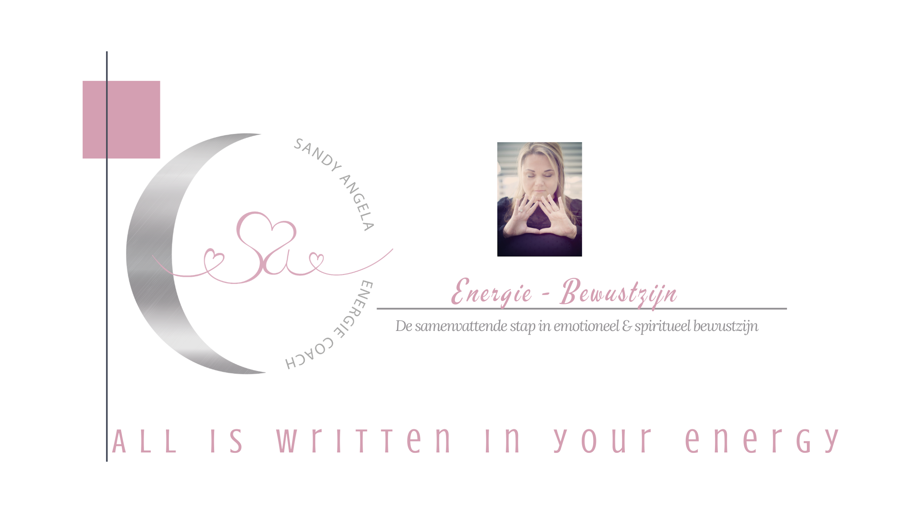

Achterlaten bij de oude Maan

Tijd om bewust los te laten
Gebruik dit document om voor jezelf helder te krijgen wat je wilt loslaten bij de huidige maan, zodat je dit bij de nieuwe maan niet meer meesleept. Erna kan je hieruit ook helder krijgen wat je dan wel zou willen. Want als je weet wat je niet meer wilt, dan weet je ook wat je wel wilt ;)

Dit wil ik graag minder de komende maancyclus:

Dit wil ik minder denken:

Dit wil ik minder voelen:

Dit wil ik minder ervaren:

Dit wil ik absoluut NIET meer ervaren komende maancyclus:
Wat is het meest aanwezig en beïnvloedt jouw gevoel het meest?

Hier wil ik minder tijd aan besteden want het geeft mij geen energie:

Hier wil ik geen tijd meer aan besteden, want ik wordt er ongelukkig van:

Hoe voel je je, nu je bovenstaande opgeschreven hebt?

Probeer ook het verschil in gevoel t.o.v. wat je hierboven opgeschreven hebt te omschrijven.

Lees je antwoorden nog eens terug. Wat is jouw eindconclusie?
Wat wil je bij deze maan achterlaten en NIET meer meenemen in de komende nieuwe Maancyclus?

